Дата: 20.12.2024
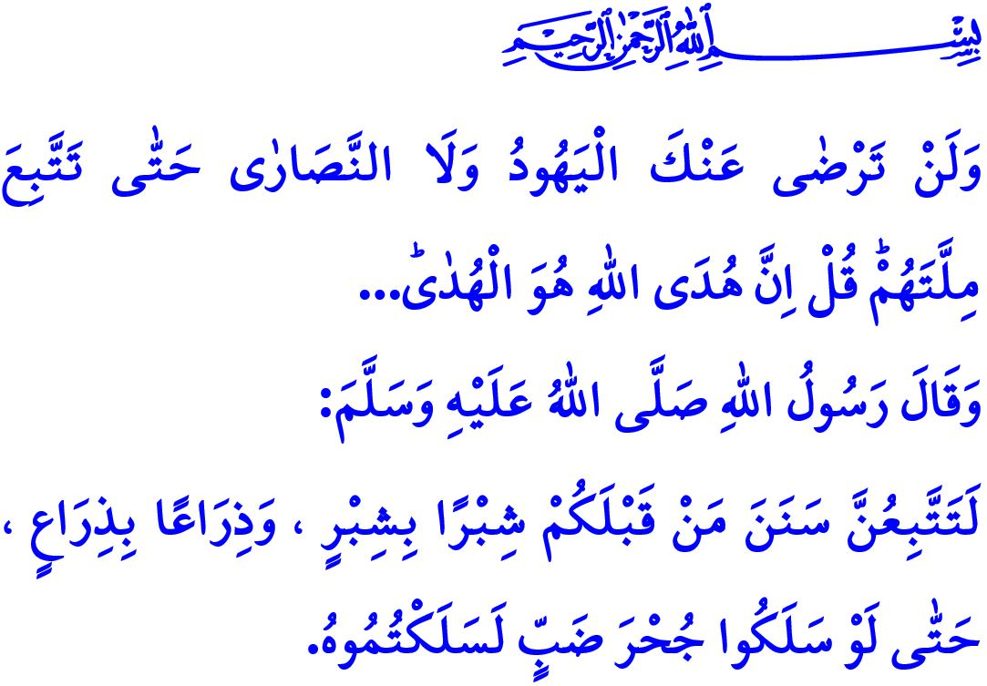
ДАВАЙТЕ БЕРЕЧЬ НАШИ НАЦИОНАЛЬНЫЕ И ДУХОВНЫЕ ЦЕННОСТИ
Многоуважаемые мусульмане!
Одним из основополагающих принципов веры нашей великой религии, ислама, является вера в пророков. Наша вера требует верить во всех пророков, начиная с первого человека и первого пророка досточтимого Адама (а.с.) и заканчивая последним пророком досточтимым Мухаммадом Мустафой (с.а.с.). Пророки – благословенные посланники Аллаха. Они были посланы, чтобы донести до людей повеления и запреты нашего Всемогущего Господа. Благодаря им человечество научилось отличать хорошее от плохого, правильное от неправильного, добро от зла.
Высокочтимые верующие!
Как и все пророки, досточтимый Иса был пророком, проповедовавшим ислам. Он также сообщал человечеству, что нет Бога, кроме Аллаха, и что поклоняться и повиноваться следует только одному Аллаху. Мы верим в то, что досточтимый Иса (а.с.) – раб и посланник Аллаха, как и все пророки, посланные нашим Всемогущим Господом. Мы любим его так же, как и всех других пророков. Однако мы не можем принимать ошибочные верования, взгляды, поведение и символы, возникшие в ходе исторического процесса, связанные с пророком Исой (а.с.), которые он не проповедовал и которыми не доволен Всемогущий Аллах, и не можем внедрять их в нашу жизнь.
Дорогие мусульмане!
Главный фактор, который делает народы сильными и ведёт их в будущее уверенными шагами, – это приверженность национальным и духовным ценностям. Народы, которые принимают чужие ценности и символы вместо своих собственных, не смогут выстоять. Общества, которые забывают свою собственную культуру и попадают под влияние чужих традиций, теряют свою историю, язык, религию и самобытность. Так, предупреждение нашего Пророка (с.а.с.): مَنْ تَشَبَّهَ بِقَوْمٍ فَهُوَ مِنْهُمْ «Кто уподобляется какому-либо народу, тот из их числа», – важно для каждого из нас. По этой причине подражание представителям неисламских традиций, которые не имеют отношения к нашей религии и культуре, облачение в их одежду, раздача подарков, как это делают они, противоречит нашей вере и является неправильным.
Рождение пророка, призывавшего людей к истине, нельзя праздновать вопреки тем ценностям, которые он принёс. Поэтому все виды развлечений и действий, которые не соответствуют критериям халяля и харама и выходят за рамки махрамията, противоречат нашей вере и являются греховными. Кроме того, обмен подарками, продаваемыми теми, кто поддерживает тех, кто убивает невинных, независимо от причин, – это тяжкий грех, совершение которого заставит перевернуться в могиле всех погибших, особенно мучеников Газы. Давайте ни в коем случае не забывать, что никакие развлечения и праздники, включая новогодние, не могут сделать халяльными и законными алкоголь, являющийся причиной всех зол, азартные игры, разрушающие семьи, прелюбодеяние, подтачивающее основы семьи и общества, наркотики, лишающие разума и воли, и всевозможные запретные игры, основанные на случайном выигрыше, такие как лотерея, не приносящие ничего, кроме несчастья.
Мои глубокоуважаемые братья и сёстры!
Причина, по которой мусульмане впадают в эти ошибки, несовместимые с их ценностями и убеждениями, заключается в их жизни, привязанной ко всему мирскому, и в их отходе от Божественных законов. Наш дорогой Пророк (с.а.с.) предупреждал нас об этом следующим образом: «Среди вас будут такие, которые станут следовать обычаям тех, кто был до них, один в один, как перья одной стрелы. И даже если те залезут в нору ящерицы, они залезут туда же». Так давайте же придерживаться наших ценностей, которые делают нас теми, кто мы есть, и помогают нам жить. Давайте защитим себя, свои семьи, молодёжь и детей от ошибочных верований, неверных взглядов и поведения, которым нет места в нашей религии. Давайте не будем забывать, что те, кто во всём подчиняется Аллаху и Его посланнику, обретут покой в этом мире и вечное спасение в будущей жизни.
Я завершаю свою проповедь аятом из суры Бакара: «Иудеи и христиане не будут довольны тобой, пока ты не станешь придерживаться их религии. Скажи: "Путь Аллаха – это прямой путь"...»

Бакара, 2/285.
Абу Давуд, Либас, 4.
Бухари, Анбия, 50.
Бакара, 2/120. Главный отдел по предоставлению религиозных услуг

